三重県四日市市小古曽二丁目12-6
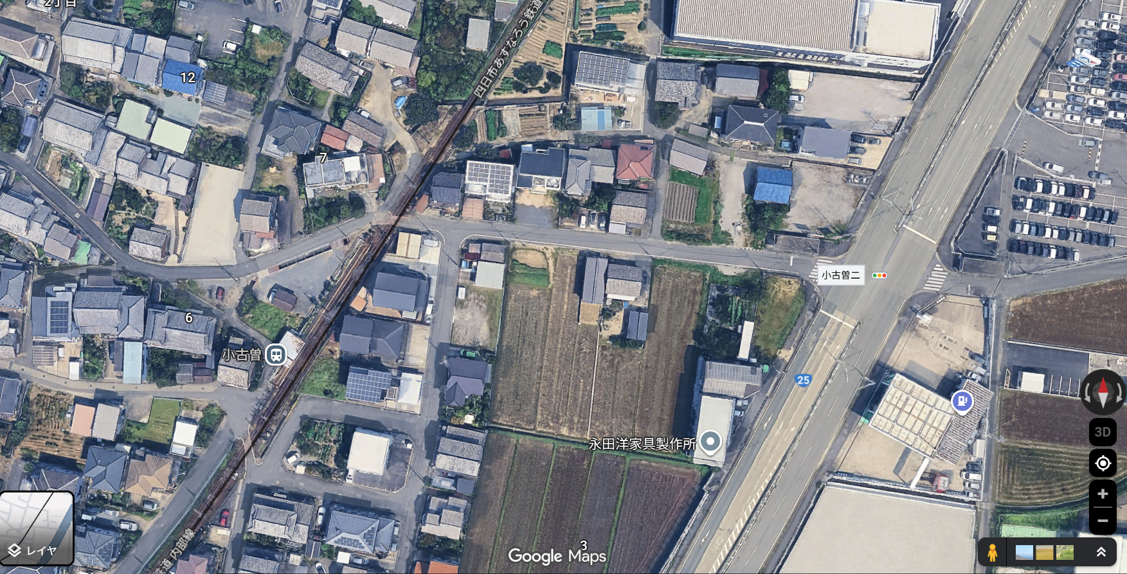
白枠の場所で、一時停止していただきお子様方の乗降にご利用ください。
駐車場は別の所に用意しておりますので、そちらをご利用ください。【三重県四日市市小古曽東二丁目8】

